. 0–3 ballik baholash mezonlari

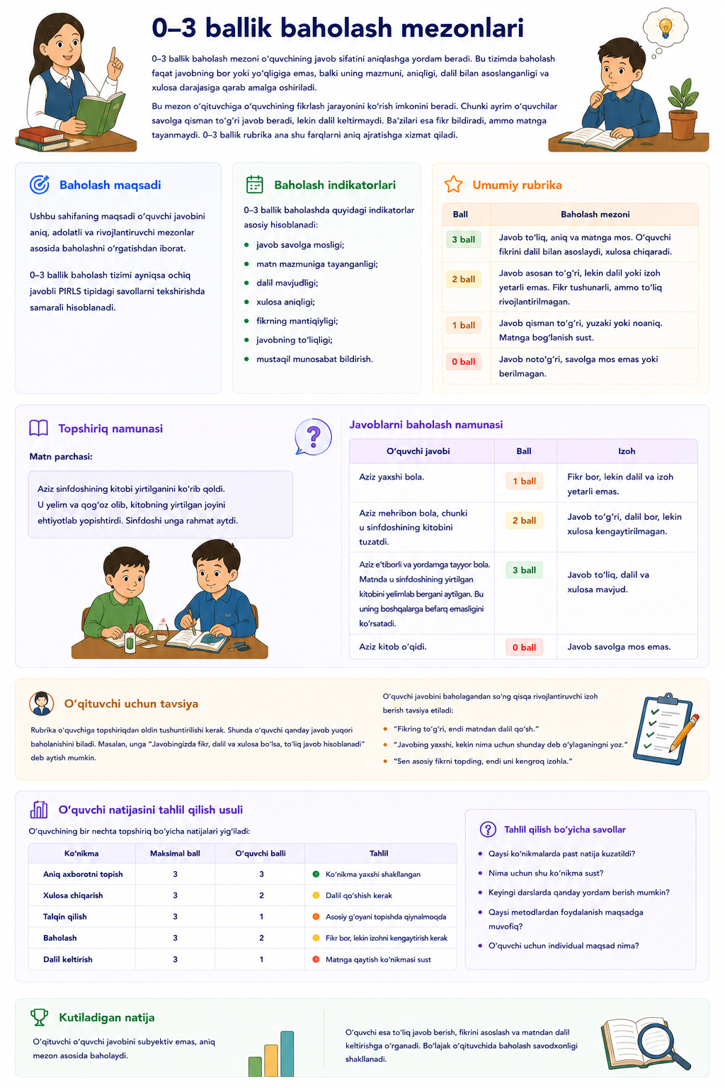

Baholash maqsadi
Ushbu sahifaning maqsadi o‘quvchi javobini aniq, adolatli va rivojlantiruvchi mezonlar asosida baholashni o‘rgatishdan iborat. 0–3 ballik baholash tizimi ayniqsa ochiq javobli PIRLS tipidagi savollarni tekshirishda samarali hisoblanadi.

Saytga joylanadigan asosiy matn
0–3 ballik baholash mezoni o‘quvchining javob sifatini aniqlashga yordam beradi. Bu tizimda baholash faqat javobning bor yoki yo‘qligiga emas, balki uning mazmuni, aniqligi, dalil bilan asoslanganligi va xulosa darajasiga qarab amalga oshiriladi.
Bu mezon o‘qituvchiga o‘quvchining fikrlash jarayonini ko‘rish imkonini beradi. Chunki ayrim o‘quvchilar savolga qisman to‘g‘ri javob beradi, lekin dalil keltirmaydi. Ba’zilari esa fikr bildiradi, ammo matnga tayanmaydi. 0–3 ballik rubrika ana shu farqlarni aniq ajratishga xizmat qiladi.

Baholash indikatorlari
0–3 ballik baholashda quyidagi indikatorlar asosiy hisoblanadi:
- javob savolga mosligi;
- matn mazmuniga tayanganligi;
- dalil mavjudligi;
- xulosa aniqligi;
- fikrning mantiqiyligi;
- javobning to‘liqligi;
- mustaqil munosabat bildirish.

Umumiy rubrika
Ball | Baholash mezoni
3 ball | Javob to‘liq, aniq va matnga mos. O‘quvchi fikrini dalil bilan asoslaydi, xulosa chiqaradi.
2 ball | Javob asosan to‘g‘ri, lekin dalil yoki izoh yetarli emas. Fikr tushunarli, ammo to‘liq rivojlantirilmagan.
1 ball | Javob qisman to‘g‘ri, yuzaki yoki noaniq. Matnga bog‘lanish sust.
0 ball | Javob noto‘g‘ri, savolga mos emas yoki berilmagan.

Topshiriq namunasi
Matn parchasi:
Aziz sinfdoshining kitobi yirtilganini ko‘rib qoldi. U yelim va qog‘oz olib, kitobning yirtilgan joyini ehtiyotlab yopishtirdi. Sinfdoshi unga rahmat aytdi.
Savol:
Azizning harakati uning qanday bola ekanini ko‘rsatadi? Javobingizni matndan dalil bilan asoslang.

Javoblarni baholash namunasi
O‘quvchi javobi | Ball | Izoh
Aziz yaxshi bola. | 1 ball | Fikr bor, lekin dalil va izoh yetarli emas.
Aziz mehribon bola, chunki u sinfdoshining kitobini tuzatdi. | 2 ball | Javob to‘g‘ri, dalil bor, lekin xulosa kengaytirilmagan.
Aziz e’tiborli va yordamga tayyor bola. Matnda u sinfdoshining yirtilgan kitobini yelimlab bergani aytilgan. Bu uning boshqalarga befarq emasligini ko‘rsatadi. | 3 ball | Javob to‘liq, dalil va xulosa mavjud.
Aziz kitob o‘qidi. | 0 ball | Javob savolga mos emas.

O‘qituvchi uchun tavsiya
Rubrika o‘quvchiga topshiriqdan oldin tushuntirilishi kerak. Shunda o‘quvchi qanday javob yuqori baholanishini biladi. Masalan, unga “Javobingizda fikr, dalil va xulosa bo‘lsa, to‘liq javob hisoblanadi” deb aytish mumkin.
O‘quvchi javobini baholagandan so‘ng qisqa rivojlantiruvchi izoh berish tavsiya etiladi:
- “Fikring to‘g‘ri, endi matndan dalil qo‘sh.”
- “Javobing yaxshi, lekin nima uchun shunday deb o‘ylaganingni yoz.”
- “Sen asosiy fikrni topding, endi uni kengroq izohla.”

O‘quvchi natijasini tahlil qilish usuli
O‘quvchining bir nechta topshiriq bo‘yicha natijalari yig‘iladi:
Ko‘nikma | Maksimal ball | O‘quvchi balli | Tahlil
Aniq axborotni topish | 3 | 3 | Ko‘nikma yaxshi shakllangan
Xulosa chiqarish | 3 | 2 | Dalil qo‘shish kerak
Talqin qilish | 3 | 1 | Asosiy g‘oyani topishda qiynalmoqda
Baholash | 3 | 2 | Fikr bor, lekin izohni kengaytirish kerak
Dalil keltirish | 3 | 1 | Matnga qaytish ko‘nikmasi sust

Kutiladigan natija
O‘qituvchi o‘quvchi javobini subyektiv emas, aniq mezon asosida baholaydi. O‘quvchi esa to‘liq javob berish, fikrini asoslash va matndan dalil keltirishga o‘rganadi. Bo‘lajak o‘qituvchida baholash savodxonligi shakllanadi.

